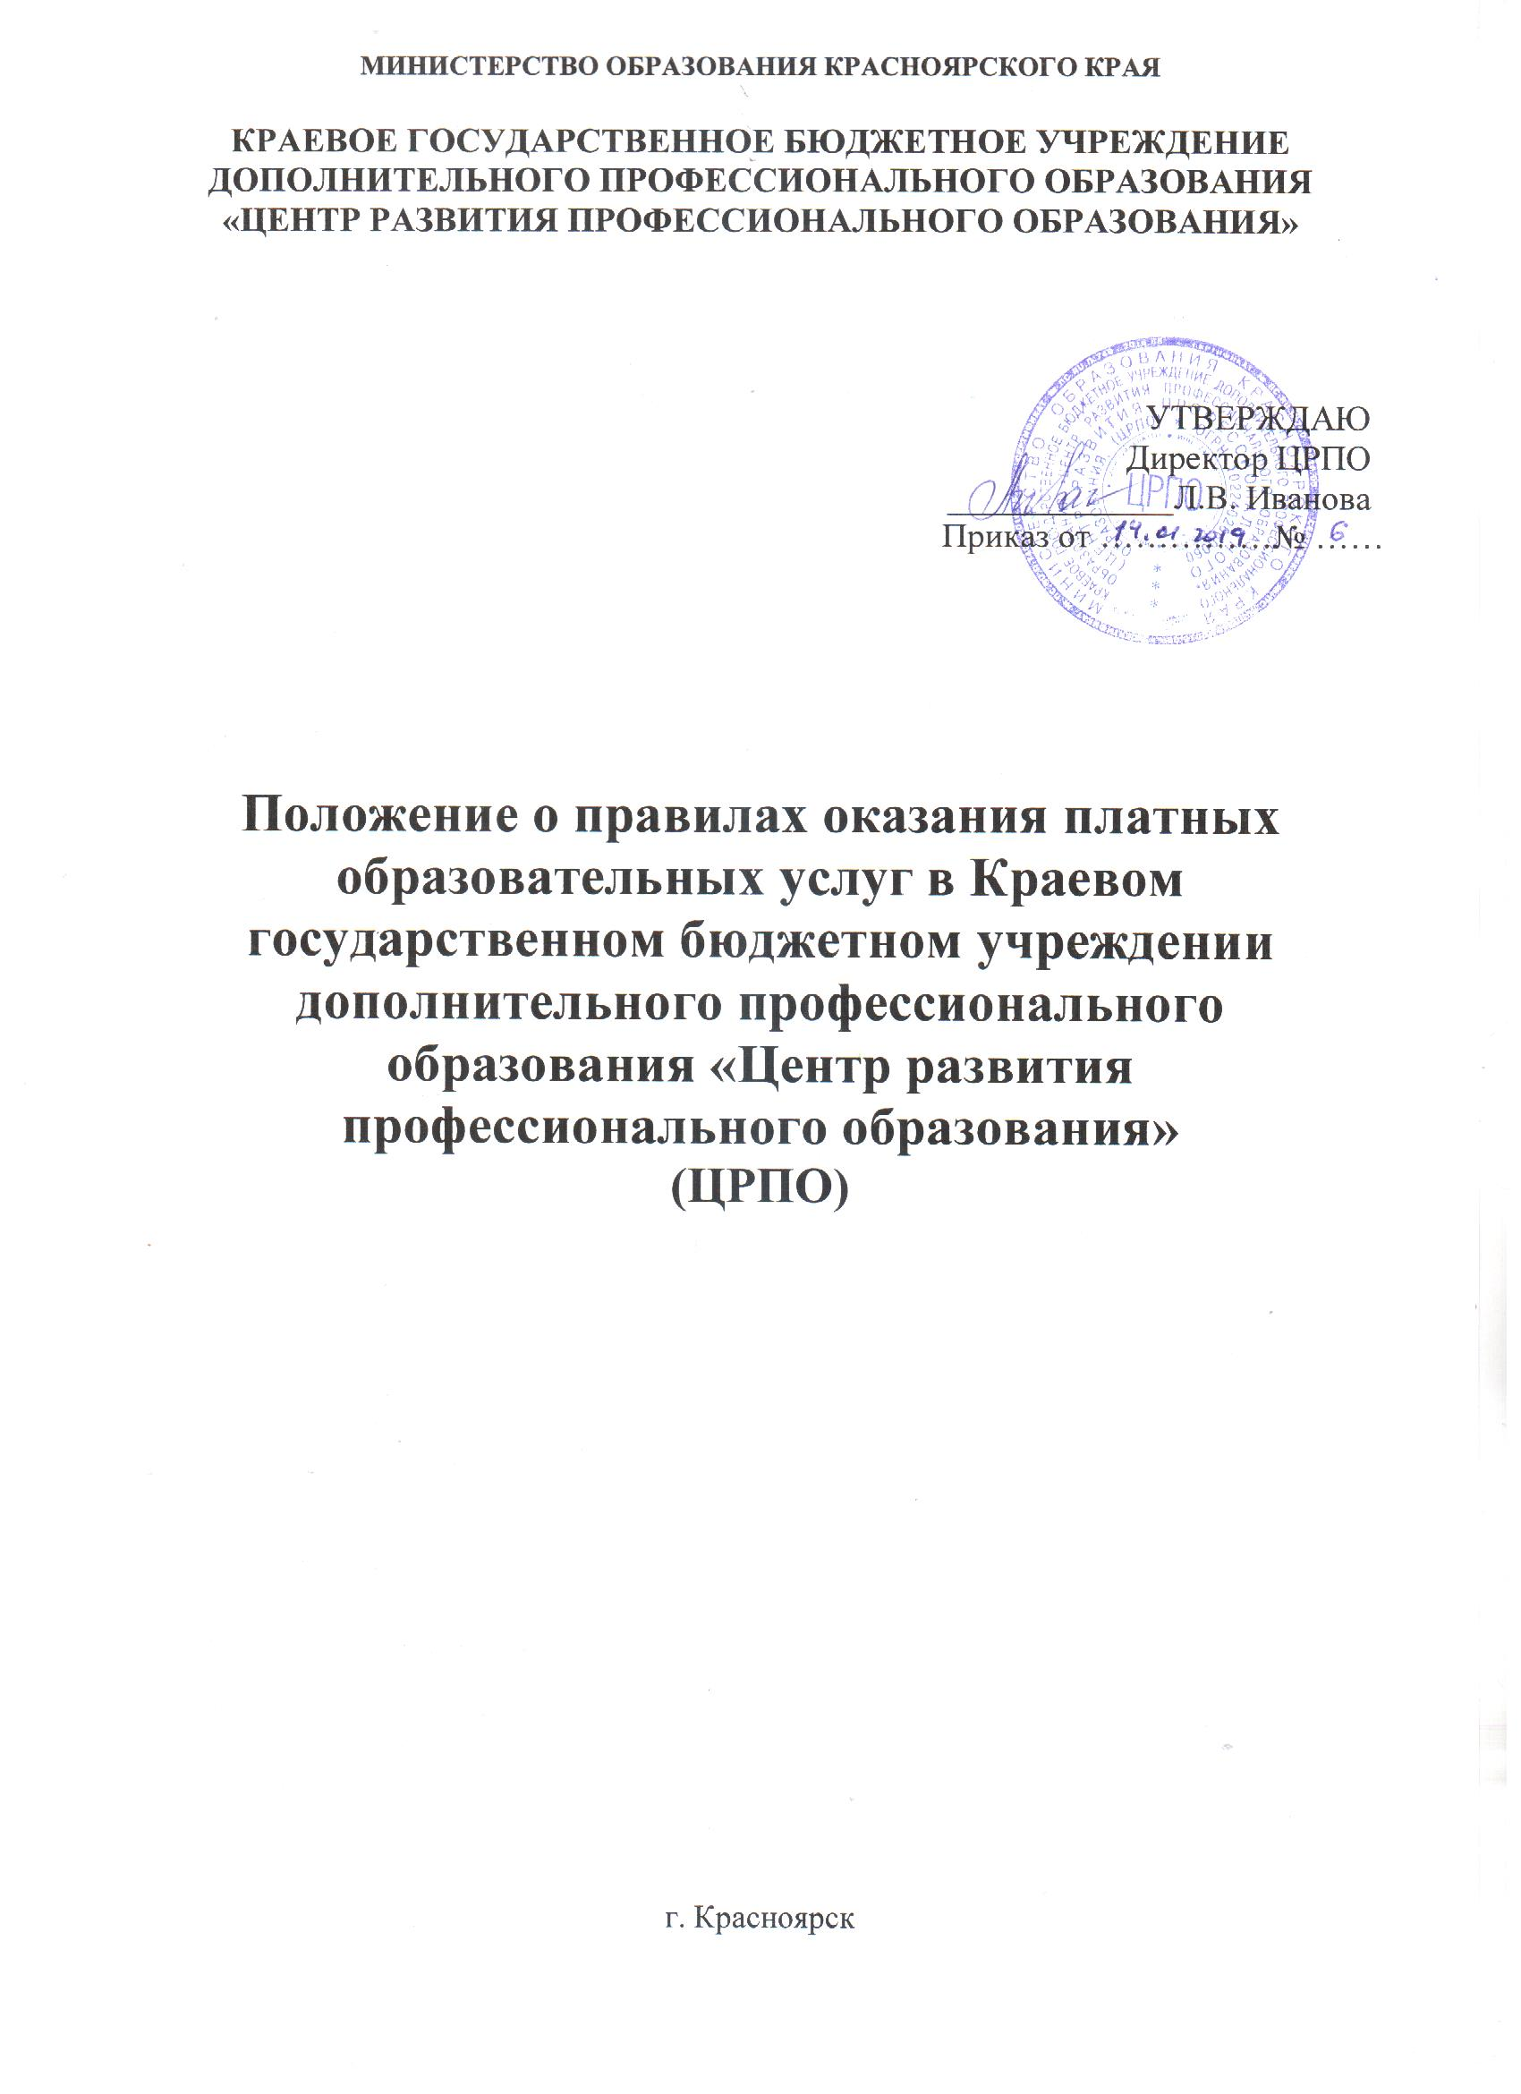

МИНИСТЕРСТВО ОБРАЗОВАНИЯ КРАСНОЯРСКОГО КРАЯ

КРАЕВОЕ ГОСУДАРСТВЕННОЕ БЮДЖЕТНОЕ УЧРЕЖДЕНИЕ ДОПОЛНИТЕЛЬНОГО ПРОФЕССИОНАЛЬНОГО ОБРАЗОВАНИЯ «ЦЕНТР РАЗВИТИЯ ПРОФЕССИОНАЛЬНОГО ОБРАЗОВАНИЯ»

УТВЕРЖДАЮ
Директор ЦРПО
_____________Л.В. Иванова
Приказ от ……………№ ……

Положение о правилах оказания платных образовательных услуг в Краевом государственном бюджетном учреждении дополнительного профессионального образования «Центр развития профессионального образования»
(ЦРПО)

г. Красноярск

- Общие положения

  - Настоящее Положение разработано в соответствии с Федеральным законом Российской Федерации от 26.12.2012 № 273-ФЗ «Об образовании в Российской Федерации», Законом Российской Федерации от 07.02.1992 № 2300-1 «О защите прав потребителей», постановлением Правительства Российской Федерации от 15.08.2013 № 706 «Об утверждении Правил оказания платных образовательных услуг», приказом Министерства образования и науки Российской Федерации от 11.07.2013 № 499 «Об утверждении Порядка организации и осуществления образовательной деятельности по дополнительным профессиональным программам», приказом министерства образования и науки Красноярского края от 27.01.2011 № 9-04/1 «Об утверждении порядка определения платы за оказание услуг (выполнение работ), относящихся к основным видам деятельности краевых государственных бюджетных учреждений, находящихся в ведении министерства образования и науки Красноярского края, для граждан и юридических лиц» приказом министерства образования и науки Красноярского края от 30.12.2010 № 46-04/1 «Об утверждении Административного регламента предоставления министерством образования и науки Красноярского края услуги по зачислению в краевые государственные образовательные учреждения, реализующие программы дополнительного профессионального образования, на территории Красноярского края», Уставом краевого государственного бюджетного учреждения дополнительного профессионального образования «Центр развития профессионального образования» (далее - ЦРПО), иными локальными и нормативными правовыми актами и регламентирует правила оказания платных образовательных услуг в ЦРПО.
  - Понятия, используемые в настоящем Положении:
«Заказчик» - физическое (обучающийся/слушатель) и (или) юридическое лицо (образовательное учреждение), имеющее намерение заказать либо заказывающее платные образовательные услуги для себя или иных лиц на основании договора/контракта об образовании;
«Обучающийся/Слушатель» - физическое и (или) юридическое лицо, получающее платные образовательные услуги;
«Исполнитель» -ЦРПО, осуществляющий платные образовательные услуги согласно имеющейся лицензии на осуществление образовательной деятельности в сфере дополнительного профессионального образования;
«Платные образовательные услуги» - осуществление образовательной деятельности за счет средств физических и (или) юридических лиц по договорам/контрактам об образовании (далее - Договор/Контракт) заключаемым при приеме на обучение.
  - Стоимость и порядок оказания платных образовательных услуг регулируется Договорами/Контрактами.
  - ЦРПО за рамками установленного государственного задания, вправе оказывать платные образовательные услуги за счет средств Заказчика.
  - Доходы от оказания платных образовательных услуг реинвестируются на основную деятельность ЦРПО в соответствии с планом финансово-хозяйственной деятельности и действующим законодательством. Доходы ЦРПО, полученные от платной образовательной деятельности, учитываются в плане финансово-хозяйственной деятельности.
  - При необходимости стоимость платных образовательных услуг может корректироваться с учетом уровня инфляции, но не чаще одного раза в квартал. Исполнитель обязан заблаговременно предупредить Заказчика о повышение стоимости образовательной услуги.
  - Исполнитель вправе снизить стоимость платных образовательных услуг по договору/контракту с учетом покрытия недостающей стоимости платных образовательных услуг за счет собственных средств ЦРПО, в том числе средств, полученных от приносящей доход деятельности.
  - Увеличение стоимости образовательных услуг после заключения Договора/Контракта с Заказчиком не допускается.
  - Командировочные расходы и расходы на проживание преподавателя ЦРПО могут компенсироваться принимающей стороной - Заказчиком образовательной услуги, если данные расходы не заложены Исполнителем в расчет стоимости образовательной услуги.
- Порядок заключения Договора/Контракта об образовании

  - Договор/Контракт заключается в простой письменной форме и содержит следующие основные сведения:
- полное наименование Исполнителя;
- место нахождения;
- наименование или фамилия, имя, отчество Заказчика, телефон;
- место нахождения или место жительства Заказчика;
-фамилия, имя, отчество представителя ЦРПО и (или) Заказчика, реквизиты документа, удостоверяющего полномочия представителя ЦРПО и (или) Заказчика;
- права, обязанности и ответственность Исполнителя, Заказчика;
- полная стоимость образовательной услуги, порядок оплаты;
-сведения о лицензии на осуществление образовательной деятельности (наименование лицензирующего органа, номер и дата регистрации лицензии);
- вид, уровень и (или) направленность ДПП;
- форма обучения;
- сроки освоения ДПП (продолжительность обучения);
-вид документа, выдаваемого получателю после успешного освоения им соответствующей ДПП;
- порядок изменения и расторжения Договора/Контракта;
-другие необходимые сведения, связанные со спецификой оказываемых образовательных услуг.
  - Сведения, указанные в Договоре/Контракте должны соответствовать информации, размещенной на официальном сайте Исполнителя/ЦРПО (http://www.center-rpo.ru) в информационно-телекоммуникационной сети "Интернет" на дату заключения Договора/Контракта.
  - При заключении Договора/Контракта с Заказчиком - юридическим лицом, Заказчик указывает правовые основания деятельности, платежные реквизиты.
  - От имени Исполнителя Договор/Контракт заключает директор или другое должностное лицо, наделенное соответствующими полномочиями в порядке, установленном законодательством Российской Федерации.
  - Информирование о порядке предоставления Исполнителем платных образовательных услуг осуществляется должностными лицами, ответственными за организацию образовательной услуги, как при личном обращении Заказчика, так и с использованием средств почтовой, телефонной связи, а также посредством электронного информирования.
  - исполнитель до заключения Договора/Контракта и в период его действия предоставляет Заказчику достоверную информацию о себе и об оказываемых образовательных услугах, обеспечивающую возможность их правильного выбора. Исполнитель знакомит Заказчика услуг с уставом учреждения, лицензией на осуществление образовательной деятельности и другими документами, регламентирующими организацию образовательного процесса. Факт ознакомления фиксируется Договором/Контрактом.

- Порядок формирования оплаты за образовательную услугу

  - Стоимость образовательных услуг определяется в соответствии с основными затратами, необходимыми для оказания этой услуги в рамках платной образовательной деятельности, и утверждается приказом директора ЦРПО.
  - Затраты делятся на затраты, непосредственно связанные с оказанием образовательной услуги и потребляемые в процессе ее предоставления, и затраты, необходимые для обеспечения деятельности ЦРПО в целом, но не потребляемые непосредственно в процессе оказания образовательной услуги.
  - К затратам, непосредственно связанным с оказанием образовательной услуги, относятся:
-затраты на оплату труда персонала, непосредственно участвующего в процессе оказания образовательной услуги (основной персонал);
-материальные запасы, полностью потребляемые в процессе оказания образовательной услуги;
-затраты (амортизация) оборудования, используемого в процессе оказания образовательной услуги;
- прочие расходы, отражающие специфику оказания образовательной услуги.
  - К затратам, необходимым для обеспечения деятельности ЦРПО в целом, но не потребляемым непосредственно в процессе оказания образовательной услуги (далее - накладные затраты), относятся:
- затраты на оплату труда персонала, не участвующего непосредственно в процессе оказания образовательной услуги (далее - административно-управленческий персонал);
- хозяйственные расходы - приобретение материальных запасов, оплата услуг связи, транспортных услуг, коммунальных услуг, обслуживание, ремонт объектов (далее - затраты общехозяйственного назначения);
- затраты на уплату налогов (кроме налогов на фонд оплаты труда), пошлины и иные обязательные платежи;
- затраты (амортизация) зданий, сооружений и других основных фондов, непосредственно не связанных с оказанием образовательной услуги.
  - Для расчета затрат на оказание образовательной услуги используется расчетно-аналитический метод:
- расчетно-аналитический метод применяется в случаях, когда в оказании образовательной услуги на платной основе задействован в равной степени весь основной персонал ЦРПО и все материальные ресурсы. Данный метод позволяет рассчитать затраты на оказание образовательной услуги на основе анализа фактических затрат ЦРПО в предшествующие периоды;
- в основе расчета затрат на оказание образовательной услуги лежит расчет средней стоимости единицы времени (человеко-дня, человеко-часа) и оценка количества единиц времени (человеко-дней, человеко-часов), необходимых для оказания образовательной услуги.
  - Информацию о стоимости образовательных услуг и перечень ДПП, реализация которых будет осуществляться в рамках платной образовательной деятельности, ЦРПО ежегодно согласовывает с Учредителем.

- Ответственность Исполнителя и Заказчика/Слушателя
  - За неисполнение либо ненадлежащее исполнение обязательств по Договору/Контракту об образовании Исполнитель и Заказчик несут ответственность, предусмотренную договором и законодательством Российской Федерации.
  - При обнаружении недостатка в оказании образовательных услуг, в том числе оказания их не в полном объеме, Заказчик вправе по своему выбору потребовать:
- безвозмездного оказания прописанной в договоре/контракте образовательной услуги;
- соразмерного уменьшения стоимости, оказанных образовательных услуг;
- возмещения понесенных заказчиком расходов по устранению недостатков оказанных образовательных услуг своими силами или третьими лицами.
  - Заказчик вправе отказаться от исполнения Договора/Контракта и потребовать полного возмещения убытков, если в установленный Договором/Контрактом срок недостатки оказанных образовательных услуг не устранены Исполнителем.
Заказчик также вправе расторгнуть Договор/Контракт, если им обнаружены существенные недостатки оказанных образовательных услуг или иные существенные отступления от условий Договора/Контракта.
  - Если Исполнитель нарушил сроки оказания образовательных услуг (сроки начала и (или) окончания оказания образовательных услуг либо если во время оказания образовательных услуг стало очевидным, что они не будут осуществлены в срок, Заказчик вправе по своему выбору:
-назначить Исполнителю новый срок, в течение которого Исполнитель должен приступить к оказанию образовательной услуги и (или)закончить оказание образовательных услуг;
-поручить оказать образовательные услуги третьим лицам за разумную цену и потребовать от Исполнителя возмещения понесенных расходов;
- потребовать уменьшения стоимости образовательных услуг;
- расторгнуть Договор/Контракт.
  - По инициативе Исполнителя Договор/Контракт об образовании, может быть, расторгнут с Заказчиком в одностороннем порядке в следующих случаях:
-установление нарушения порядка приема в ЦРПО, повлекшего по вине Обучающегося/Слушателя его незаконное зачисление;
-применение к Обучающемуся/Слушателю, достигшему возраста 15 лет, отчисления как меры дисциплинарного взыскания;
-просрочка Обучающимся/Слушателем оплаты стоимости платных образовательных услуг;
-невыполнение Обучающимся/Слушателем по ДПП обязанностей по добросовестному освоению образовательной программы и выполнению учебного плана;
-невозможность надлежащего исполнения обязательств по оказанию образовательных услуг вследствие действий (бездействия) Обучающегося/Слушателя.
  - Изменение Договора/Контракта возможно по соглашению сторон, если иное не предусмотрено законодательством Российской Федерации или Договором/Контрактом.
  - Изменения к Договору/Контракту оформляются дополнительным соглашением, которое является неотъемлемой частью Договора/контракта.

- Порядок получения средств

  - Заказчик обязуется оплатить оказанные образовательные услуги в установленные исполнителем сроки и в полном объеме.
  - Оплата образовательных услуг Заказчиком производится безналичным расчетом. Безналичные расчеты производятся через банковские учреждения и зачисляются на расчетный счет Исполнителя/ЦРПО.

- Порядок распределения расходования средств

  - При распределении расходования средств, получаемых от оказания образовательных услуг на платной основе учитываются следующие соотношения (Приложение №1):
- оплата услуг преподавателя определяется исходя из стоимости оплаты труда одного часа образовательных услуг;
- оплата услуг должностных лиц, ответственных за организацию образовательной услуги (не менее 5 % от общей суммы стоимости услуги и не более 10% от общей суммы стоимости услуги в случаях, когда средства, полученные от предоставления услуги, позволяют выделить на развитие ЦРПО более 30% от общей суммы стоимости услуги);
- оплата услуг вспомогательному персоналу (при необходимости);
-оплата услуг за научно-методическое руководство (при фактическом исполнении) ДПП (не более 3% от общей суммы стоимости услуги);
- расходы на развитие ЦРПО (не менее 30 % от общей суммы стоимости услуги).
  - Оплата услуг всех категорий работников ЦРПО является договорной и определяется при расчете стоимости образовательной услуги на основании норм, действующих в учреждении на момент оказания услуги.

- Заключительные положения

7.1. Положение вступает в силу с момента его утверждения директором ЦРПО.
7.2. Все изменения и дополнения к настоящему Положению оформляются в письменном виде и являются неотъемлемой частью настоящего Положения.
7.3. Положение утрачивает силу с момента принятия нового Положения, либо издания приказа директора о прекращении его действия.

Положение подготовлено:

Руководитель структурного подразделения Г.И. Петаева

Приложение №1
к Положению об оказании
платных образовательных услуг
от «___» ____________20__№

Порядок распределения расходования средств, получаемых от оказания платных образовательных услуг (процент начисления)

При распределении расходования средств, получаемых от оказания платных образовательных услуг соблюдаются следующие процентные соотношения:

№ | Статья затрат | Начисление | Примечание
 | Оплата услуг преподавателя определяется исходя из стоимости оплаты труда одного часа платных образовательных услуг | Стоимость оплаты труда преподавателям устанавливается на основании приказа об установлении стоимости одного часа для платных образовательных услуг.  Начисление заработной платы производится на основании договора на оказание платных образовательных услуг. | Не более 70%
 | Оплата услуг административно-управленческого персонала | Не более 5% общей суммы стоимости услуги
 | Оплата услуг работникам ЦРПО, которые ответственны  за организацию платных образовательных услуг | Не менее 5% общей суммы стоимости услуги, и не более 10% от общей суммы стоимости услуги в случаях, когда средства, полученные от предоставления услуги, позволяют выделить на развитие ЦРПО более 30% от общей суммы стоимости услуги
 | ФОТ вспомогательного персонала | Не более 3% от общей суммы стоимости услуги
 | Расходы на развитие ЦРПО | Не менее 30% от общей суммы стоимости услуги
 |  | Всего расходов | 100%

Примечание: при проведении отдельных образовательных мероприятий процентное соотношение направлений расходования средств может быть изменено в связи с договорными обязательствами.

